REPORT

Project 1.

E-R design and Relational Schema design

**과목명 데이터베이스시스템**

**담당교수 정성원 교수님**

**학과 컴퓨터공학과**

**학번 20181702**

**이름 홍주표**

**제출일 22.04.27**

1. 프로젝트 개요

웹사이트와 오프라인 가게를 운영하는 electronics vendor의 고객 및 제품 관리에 대한 DB 시스템을 구축하는 것이다.

1. E-R Model
2. Diagram

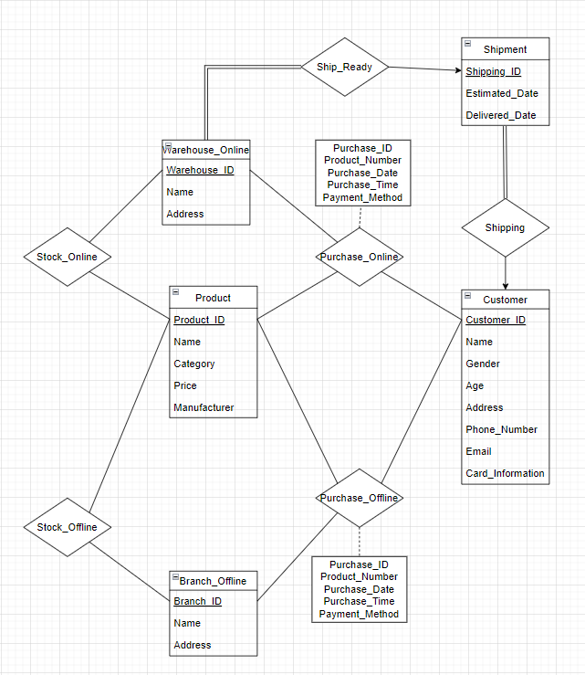

1. Entity

* Product

제품의 전반적인 내용을 저장하고 있다. 제품을 구별하는 Product_ID를 Primary key로 하고, 제품의 이름(Name), 제품이 속한 카테고리(Category), 가격(Price) 그리고 제품의 제조사(Manufacturer)가 속해 있다.

* Customer

고객의 전반적인 내용을 저장하고 있다. 고객을 구별하는 Customer_ID를 Primary key로 하고, 고객의 이름(Name), 성별(Gender), 나이(Age), 주소(Address), 전화번호(Phone_Number), 이메일(Email) 그리고 고객의 카드정보(Card_Information)가 속해 있다.

* Warehouse_Online, Branch_Offline

각각 온라인에서 구매할 때 이용되는 창고, 오프라인에서 구매할 때 이용되는 가게에 대한 내용을 저장하고 있다. Warehouse_ID, Branch_ID를 Primary key로 하여 각각을 구별하고, 창고(혹은 가게)의 이름(Name), 창고(혹은 가게)의 주소(Address)가 속해 있다.

* Shipment

온라인에서 구매할 때 고객에게 배송되는 내용을 담고 있다. 운송장번호(Shipping_ID)를 Primary key로 하여 배송(Shipment)을 구별하고, 배송 예상 일자(Estimated_Date), 배송 완료 일자 (Delivered_Date)가 속해 있다.

1. Relation

* Purchase_Online, Purchase_Offline

각각 온라인에서 구매, 오프라인에서 구매할 때의 구매내역이 저장된다. 고객, 제품, 온라인의 경우 창고(오프라인의 경우 가게)의 정보를 연결시켜 원하는 정보를 담는다. 또한 구매번호(Purchase_ID), 구매한 제품의 개수(Purchase_Number), 구매 일자(Purchase_Date), 구매 시각(Purchase Time) 그리고 결제 수단(Payment_Method)를 추가로 가진다.

* Stock_Online, Stock_Offline

각각 창고(온라인)와 가게(오프라인)의 물건 재고를 저장한다. 온라인의 경우 창고(오프라인의 경우 가게)와 제품의 정보를 연결시켜 원하는 정보를 담는다.

* Ship_Ready

창고와 배송(Shipment)을 연결시키는 매개로서 사용된다.

* Shipping

배송과 고객을 연결시키는 매개로서 사용된다.

1. Relational Schema Diagram
2. Diagram

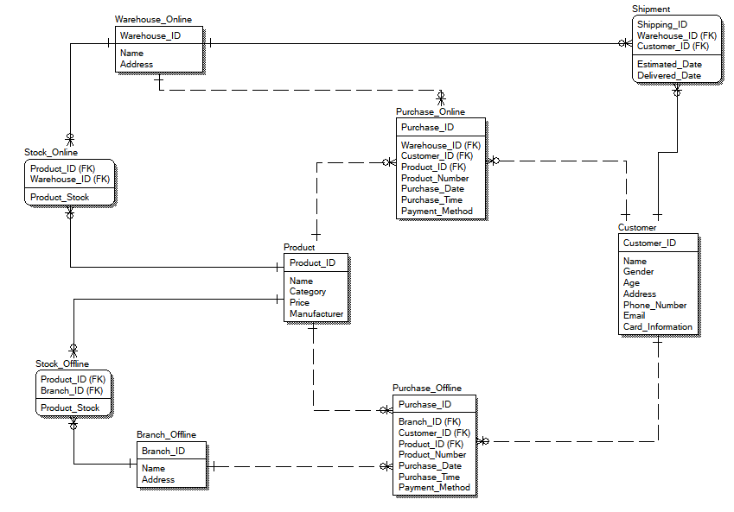

1. Entity

* Product

제품의 전반적인 내용을 저장하고 있다. 제품을 구별하는 Product_ID를 Primary key로 하고, 제품의 이름(Name), 제품이 속한 카테고리(Category), 가격(Price) 그리고 제품의 제조사(Manufacturer)가 속해 있다.

* Customer

고객의 전반적인 내용을 저장하고 있다. 고객을 구별하는 Customer_ID를 Primary key로 하고, 고객의 이름(Name), 성별(Gender), 나이(Age), 주소(Address), 전화번호(Phone_Number), 이메일(Email) 그리고 고객의 카드정보(Card_Information)가 속해 있다.

* Warehouse_Online, Branch_Offline

각각 온라인에서 구매할 때 이용되는 창고, 오프라인에서 구매할 때 이용되는 가게에 대한 내용을 저장하고 있다. Warehouse_ID, Branch_ID를 Primary key로 하여 각각을 구별하고, 창고(혹은 가게)의 이름(Name), 창고(혹은 가게)의 주소(Address)가 속해 있다.

* Shipment

온라인에서 구매할 때 고객에게 배송되는 내용을 담고 있다. 운송장번호(Shipping_ID)를 Primary key로 하여 배송(Shipment)을 구별하고, 배송 예상 일자(Estimated_Date), 배송 완료 일자 (Delivered_Date)가 속해 있다.

* Purchase_Online, Purchase_Offline

온라인 혹은 오프라인에서 구매할 때의 구매정보를 저장한다. 구매번호 (Purchase_ID)를 Primary key로 하여 구매정보를 구별하고, 온라인 구매 시 Warehouse_ID를 foreign key로, 오프라인 구매 시 Branch_ID를 foreign key로 가진다. 또한 누가 구매했는지를 구별해주는 Customer_ID, 무엇을 구매했는지를 구별해주는 Product_ID를 또한 foreign key로 가진다. 그리고 구매한 제품의 개수(Product_Number), 구매 일자(Purchase_Date), 구매 시각(Purchase_Time) 그리고 결제 수단(Payment_Method)가 속해 있다.

* Stock_Online, Stock_Offline

창고와 가게의 재고에 대한 정보를 저장한다. 제품을 구별해주는 Product_ID와 창고(혹은 가게)를 구별해주는 Warehouse_Online(or Branch_Offline)을 foreign key로 받아 Primary key로 가진다. 그리고 상품의 재고(Product_Stock)이 속해 있다.

1. Domain

* Product

|  |  |
| --- | --- |
| Entity | Domain |
| Product_ID | String |
| Name | String |
| Category | String |
| Price | Number |
| Manufacturer | String |

* Customer

|  |  |
| --- | --- |
| Entity | Domain |
| Customer_ID | String |
| Name | String |
| Gender | String |
| Age | Number |
| Phone_Number | Number |
| Email | String |
| Card_Information | String |

* Warehouse_Online, Branch_Offline

|  |  |
| --- | --- |
| Entity | Domain |
| Warehouse_ID(or Branch_ID) | String |
| Name | String |
| Address | String |

* Shipment

|  |  |
| --- | --- |
| Entity | Domain |
| Shipping_ID | String |
| Warehouse_ID | String |
| Customer_ID | String |
| Estimated_Date | Datetime |
| Delivered_Date | Datetime |

* Purchase_Online, Purchase_Offline

|  |  |
| --- | --- |
| Entity | Domain |
| Purchase_ID | String |
| Warehouse_ID(or Branch_ID) | String |
| Customer_ID | String |
| Product_Number | Number |
| Purchase_Date | Datetime |
| Purchase_Time | Datetime |
| Payment_Method | String |

* Stock_Online, Stock_Offline

|  |  |
| --- | --- |
| Entity | Domain |
| Product_ID | String |
| Warehouse_ID(or Branch_ID) | String |
| Product_Stock | Number |